1. **Download dan Install npm**
2. 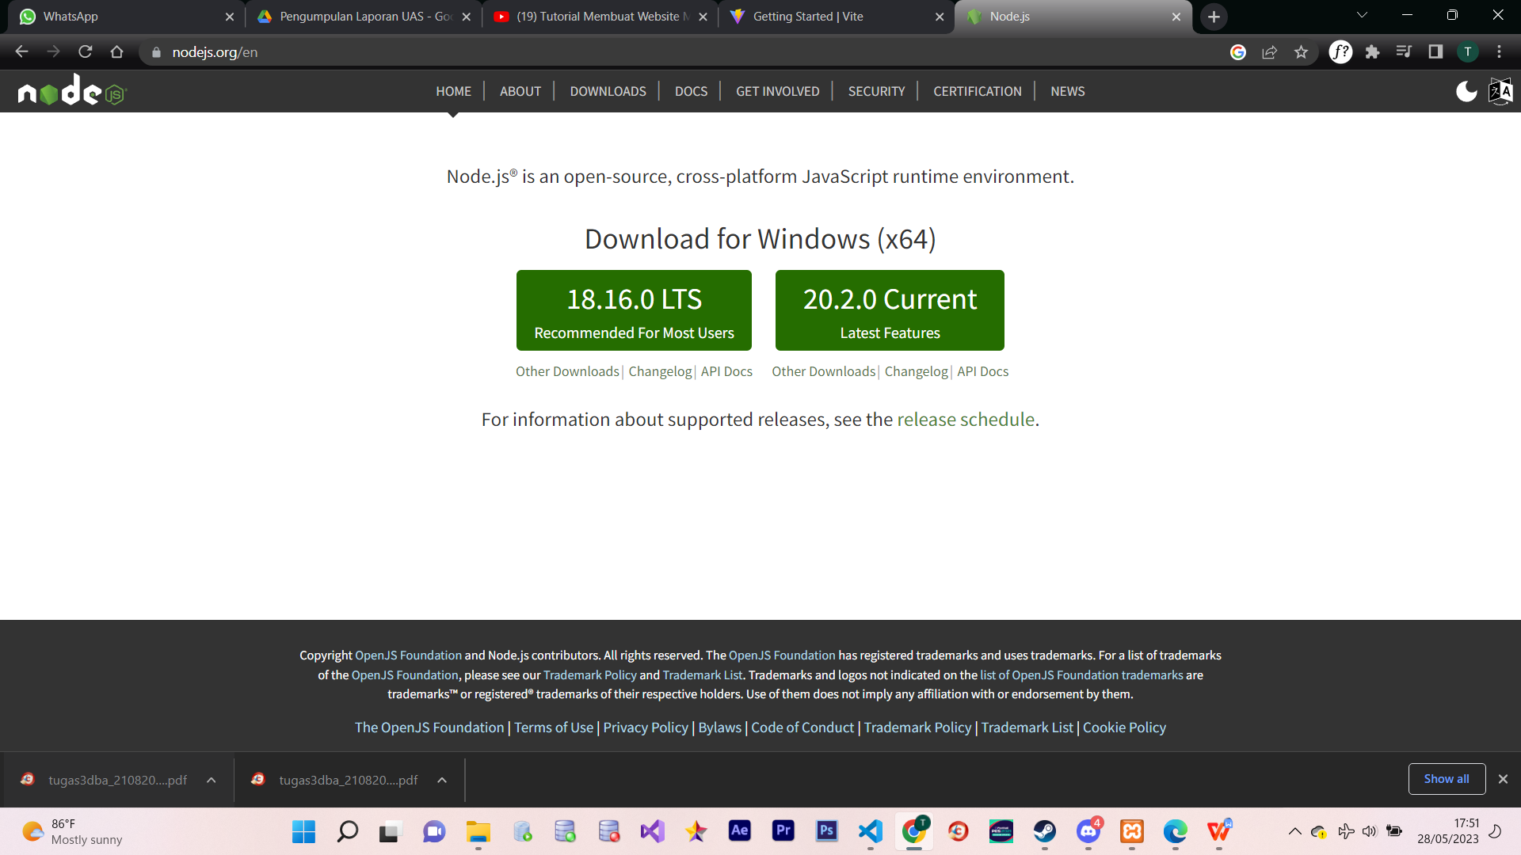**Setelah node.js terinstall otomatis npm & npx akan terinstall juga**

Cara ceknya buka cmd / gitbash lalu ketikkan seperti yang di bawah

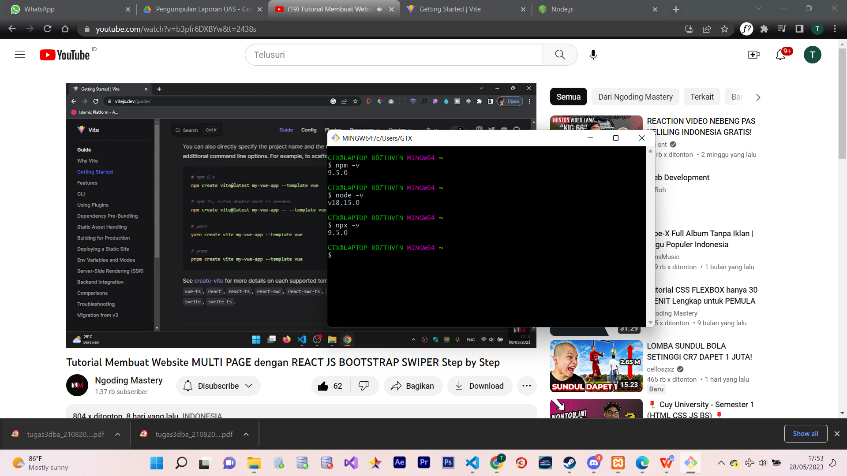

1. **Kemudian copy pastekan npm berikut yang ada di website vite.js**

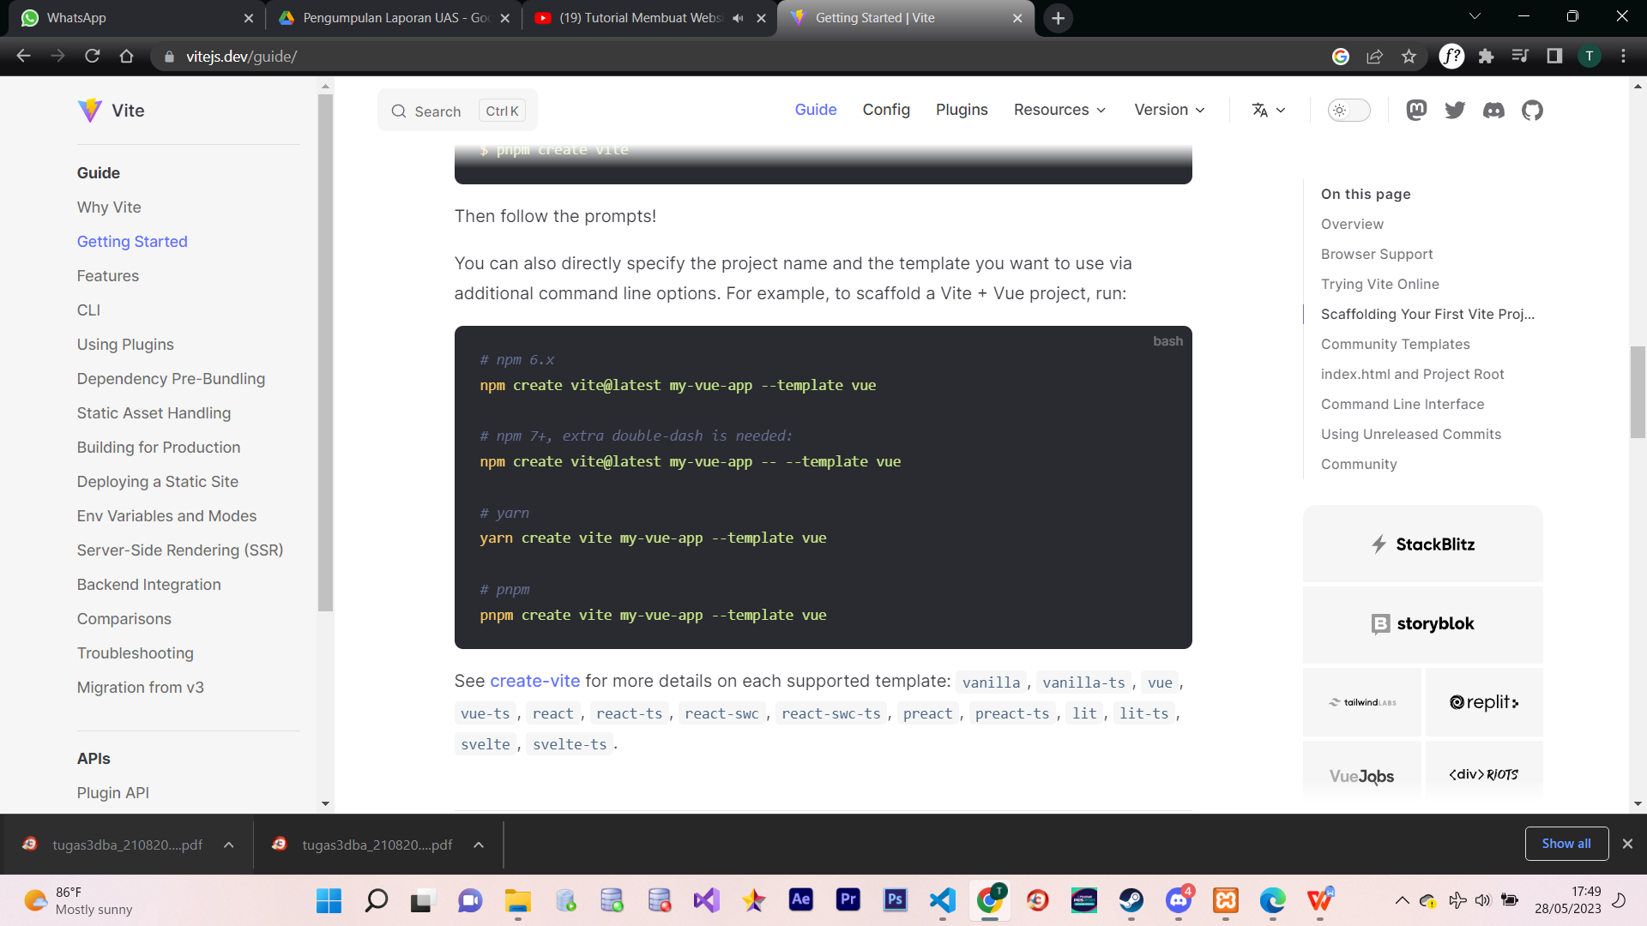

Link Vite.js : <https://vitejs.dev/guide/>

Yang dicopykan adalah baris kedua dengan mengganti vuenya menjadi react

Kenapa diubah menjadi (.) karena akan menginstall di dalam folder tersebut!

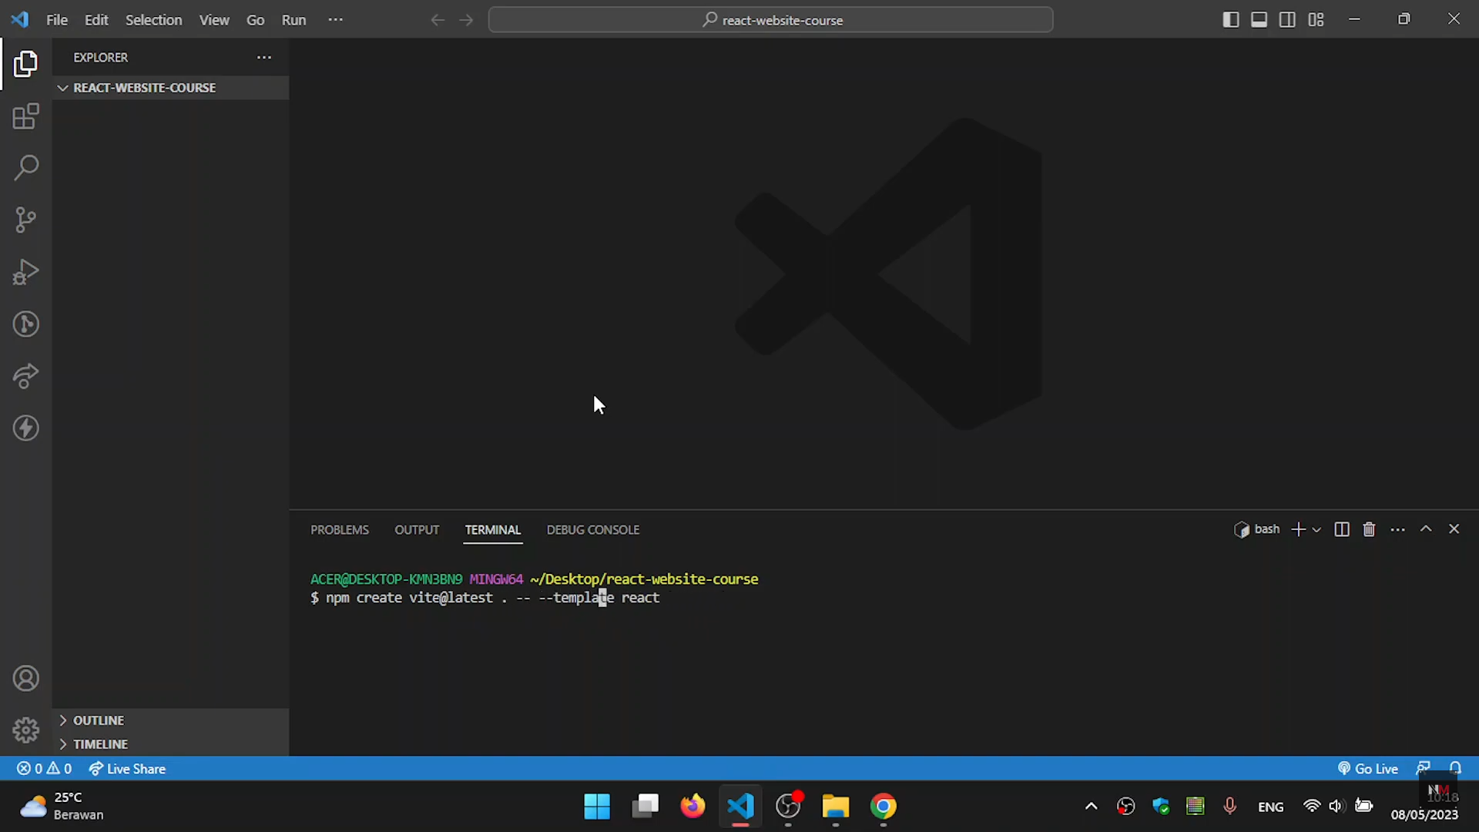

1. **Kemudian mengetikkan npm install pada terminal**

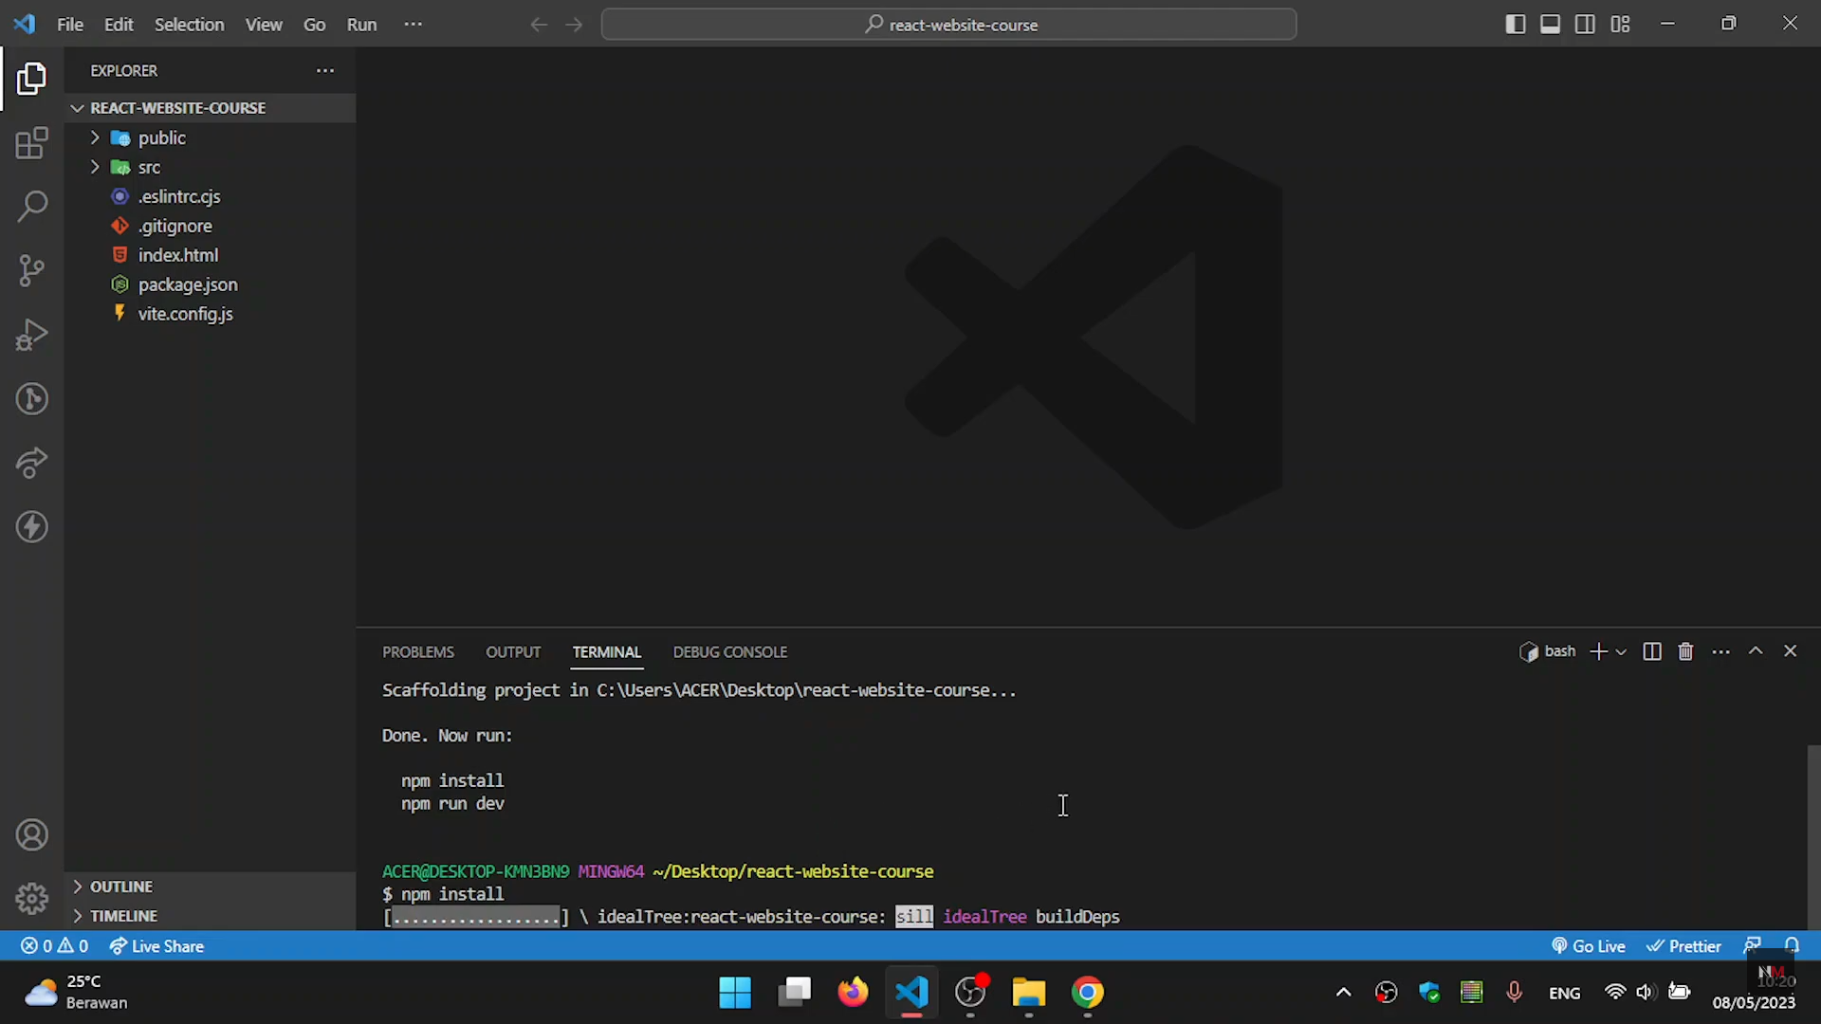

1. **Next mengetikkan npm run dev untuk membuka website pribadi kita di browser**

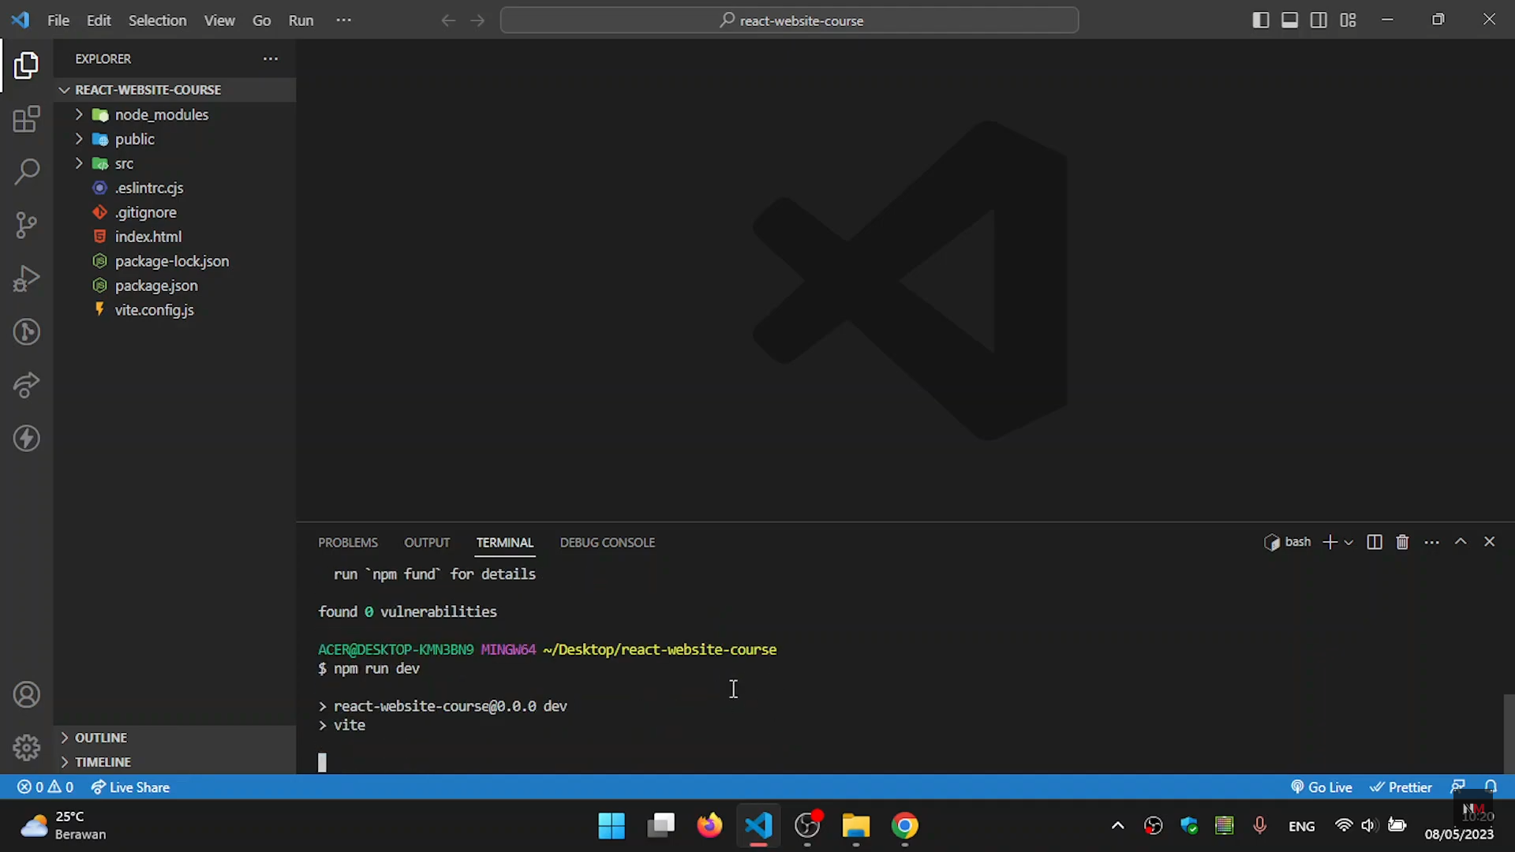

1. **Install React Router**

